минобрнауки россии
федеральное государственное бюджетное
образовательное учреждение высшего образования
«ЧЕРЕПОВЕЦКИЙ ГОСУДАРСТВЕННЫЙ УНИВЕРСИТЕТ»

Институт (факультет) | Институт Информационных Технологий
Кафедра | Математического и Программного Обеспечения ЭВМ

КУРСОВАЯ РАБОТА

по модулю Программирование

на тему | Объектно-ориентированное программирование на языке C++

Выполнил студент группы
1ПИб-02-2оп-23
направление подготовки (специальности)
09.03.04, Программная инженерия
шифр, наименование
Кринкин Олег Алексеевич
фамилия, имя, отчество

Руководитель
Матевосян Ремик Артурович
фамилия, имя, отчество
ассистент
должность

Дата представления работы
«_____»_______июня________2025 г.
Заключение о допуске к защите
Оценка _______________, _______________
количество баллов
Подпись преподавателя_________________

Череповец, 2025
Год

Аннотация

Курсовой проект по модулю «Программирование» на тему «Объектно-ориентированное программирование на языке C++» выполнил студент группы 1ПИб-02-2оп-23 Института информационных технологий Череповецкого государственного университета Кринкин Олег Алексеевич.
Целью курсовой работы является разработка программы на языке C++, в которой реализована иерархия родственных классов для моделирования и обработки данных предметной области согласно варианту А12 «Аппаратное обеспечение компьютерных сетей». Программа должна содержать производный класс-шаблон для хранения указателей на абстрактный базовый класс-интерфейс согласно варианту B3 «Линейный односвязный список». Для хранения объектов каждого производного класса должна использоваться структура данных согласно варианту C6 «Линейный двусвязный список».
Курсовая включает в себя разделы: аннотация, огл авление, введение, объектно-ориентированный анализ предметной области, проектирование классов, разработка логической структуры программы, разработка модульной структуры программы, тестирование программы, заключение, список литературы. Вместе с курсовой работой идут приложения: техническое задание, руководство пользователя, текст программы, детальная диаграмма классов.

Оглавление
Введение 4
1. Объектно-ориентированный анализ предметной области 6
2. Проектирование классов 8
3. Разработка логической структуры программы 22
4. Разработка модульной структуры программы 24
5. Тестирование программы 26
5.1. Тестирование классов 26
5.2. Тестирование внешних функций 44
5.3. Тестирование требований технического задания 46
Заключение 47
Список литературы 48
Приложение 1 49
Приложение 2 57
Приложение 3 58
Приложение 4 59

Введение

Программы играют огромную роль в современном мире. Существует большое количество различных видов программ: драйвера, утилиты, плееры, браузеры, различные редакторы (текстовые, графические, музыкальные видеоредакторы), мессенджеры, архиваторы, антивирусы и многие другие.
Программы создаются благодаря языкам программирования – формальным знаковым системам, предназначенным для описания алгоритмов обработки данных. Каждый язык программирования имеет свой алфавит и синтаксис [4].
Объектно-ориентированное программирование (ООП) – это методология программирования, основанная на концепции объектов. ООП позволяет структурировать программы таким образом, чтобы данные и операции над ними были организованы в единый объект, что упрощает управление и изменение кода [3].
Объект представляет собой экземпляр класса. Он содержит данные в виде полей (переменных) и код в виде методов (функций), определенных в классе. Объекты являются основными составляющими ООП и используются для моделирования реальных или абстрактных сущностей. Каждый объект обладает своим уникальным состоянием и поведением, определенным в классе, а также может взаимодействовать с другими объектами через их интерфейсы.
Класс – это шаблон или тип данных, определяющий состояние (через поля) и поведение (через методы) объектов. Класс является абстракцией, которая описывает общие характеристики объектов определенного типа. Классы могут наследоваться друг от друга, что позволяет создавать иерархии классов. Классы являются ключевым инструментом в ООП для организации и структурирования кода, что обеспечивает модульность, гибкость и повторное использование [3].
ООП строится на 4 основных концепциях:
- Инкапсуляция – это концепция, согласно которой данные и методы, которые работают с этими данными, объединены в единый объект. При этом внутренняя реализация объекта изолирована от прямого доступа и изменения извне. Контролируемый доступ к данным осуществляется только через специально определенные методы (интерфейс). Этот подход повышает безопасность программы, так как предотвращает случайные или непреднамеренные изменения данных.
- Наследование – это концепция, позволяющая создавать новые классы на основе уже существующих (базовых) классов. При этом производные классы наследуют свойства и методы базовых классов, а также могут добавлять свои собственные свойства и методы или изменять существующие. Наследование способствует повторному использованию кода и созданию иерархии классов, что делает программу более гибкой и поддерживаемой.
- Полиморфизм – это концепция, которая позволяет объектам с одинаковым интерфейсом проявлять различное поведение в зависимости от их конкретного типа или контекста использования. Выбор конкретного действия, в зависимости от ситуации, возлагается на компилятор языка программирования.
- Абстракция – это выделение общих характеристик объектов и игнорирование их различий, которые не являются существенными для решаемой задачи. Абстракция позволяет упростить моделирование программы.
Целью курсовой работы является знакомство с принципами объектно-ориентированного программирования.
В рамках курсовой работы необходимо написать программу на языке C++ с применением концепций ООП, которая реализует иерархию родственных классов для моделирования и обработки данных предметной области согласно варианту А12 «Аппаратное обеспечение компьютерных сетей».

Объектно-ориентированный анализ предметной области
На практике ООП заключается в создании некоторого количества классов, включающих в себя классы-интерфейсы и классы с реализацией, и последующем их использовании. Графическое представление этих классов и связей между ними можно выполнить в виде диаграммы классов. В процессе объектно-ориентированного анализа основное внимание уделяется определению и описанию объектов (или понятий) в терминах предметной области.
Объектно-ориентированный анализ – это методология, при которой требования к системе рассматриваются с точки зрения классов и объектов, выявленных в предметной области.
Объектно-ориентированное проектирование – это методология проектирования, включающая процесс объектной декомпозиции и приемы представления логических, физических, статических и динамических моделей проектируемой системы [5].
Основные этапы объектно-ориентированного анализа и проектирования:
- Сначала проводится анализ требований, в ходе которого выделяются основные процессы, происходящие в моделируемой системе, и формулируются в виде прецедентов. Прецедент – это текстовое описание процессов, происходящих в предметной области.
- Далее проводится объектно-ориентированный анализ предметной области. Его задача – определение видов деятельности участников процесса (и соответствующих понятий) и создание концептуальной модели, отражающей различные категории элементов предметной области.
- Затем проводится объектно-ориентированное проектирование. Оно сосредоточено на распределении обязанностей, что означает выделение задач и обязанностей различных программных объектов в приложении.
Предметной областью для разработки иерархии родственных классов является аппаратное обеспечение компьютерных сетей.
Аппаратное обеспечение компьютерных сетей – это совокупность различных устройств, которые образуют собой эту самую сеть. Устройствами являются компьютеры, которые обслуживают сети всех уровней. [6].
Устройства в компьютерной сети можно разделить на хосты и клиентов:
- Хост – обеспечивают обмен информацией между подключёнными к ним устройствами. Имеют различную функциональность в зависимости от местонахождения в сетевой модели OSI [7]. К таким устройствам относятся, к примеру сетевые репитеры или роутеры.
- Клиент – устройства, подключаемые к устройствам-хостам. Это могут быть как мобильные устройства, персональные компьютеры или сервера. Они имеют уникальный сетевой адрес для их идентификации хостом.
По данной классификации была построена контекстная диаграмма классов для разработки программы (рис. 1).

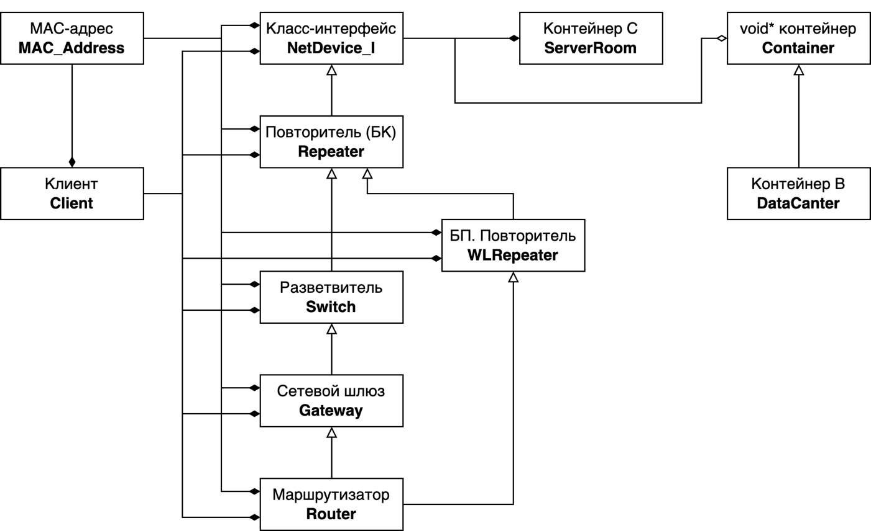
8
Рис. 1. Контекстная диаграмма классов

2. Проектирование классов
Проектирование классов предполагает выделение значимой информации и исключение незначимой. В ООП все свойства абстракции, определяющие состояние и поведение объекта, объединяются в единую программную единицу – класс.
Каждый класс должен иметь имя, а также может включать атрибуты и операции для обработки этих атрибутов.
Атрибут (свойство) – это именованное свойство класса, описывающее диапазон значений, которые может принимать экземпляр атрибута. Класс может иметь любое количество атрибутов или не иметь их вовсе. В последнем случае блок атрибутов оставляют пустым. Атрибут представляет некоторое свойство моделируемой сущности, которым обладают все объекты данного класса. Имя атрибута, как и имя класса, может быть текстовым. На практике для именования атрибута используются одно или несколько коротких существительных, выражающих свойство класса, к которому относится атрибут.
Операция (метод) – это реализация метода класса. Класс может иметь любое количество операций или не иметь их вовсе. Часто вызов операции объекта изменяет его атрибуты. Графически операции отображаются в нижнем блоке описания класса. Допускается указание только имен операций. Имя операции, как и имя класса, должно быть текстовым. На практике для именования операции используются короткие глагольные конструкции, описывающие поведение класса, которому принадлежит операция. Можно специфицировать операцию, устанавливая ее сигнатуру, включающую имя, тип и значение по умолчанию всех параметров, а для функций – тип возвращаемого значения.
После проектирования классов и их компонентов можно составить детальную диаграмму классов. Диаграмма является графическим изображением набора элементов. Чаще всего она изображается в виде связного графа с вершинами (сущностями) и путями (связями).
Графически класс изображается в виде прямоугольника, разделенного на 3 блока горизонтальными линиями:
- имя класса;
- атрибуты класса;
- операции (методы) класса.
Видимость для полей и методов указывается в виде левого символа в строке с именем соответствующего элемента. Для атрибутов и операций может быть указан один из трех типов видимости:
- + — public (общий);
- – — private (частный);
- # — protected (защищенный).

В результате объектно-ориентированного анализа был выделен класс-интерфейс NetDevice_I для полиморфной обработки данных предметной области. В нем находятся декларации виртуальных методов:
- void set_defaults() – приватный чисто виртуальнеый метод, устанавливающий значения по-умолчанию
- int clients_count() – чисто виртуальный метод, возвращающий число клиентов;
- MAC_Address get_address() – чисто виртуальный метод, возвращающий MAC-адрес;
- int package_size() – чисто виртуальный метод, возвращающий количество хранимых байт;
- std::vector<unsigned char> get_bytes() – чисто виртуальный метод, возвращающий вектор хранимых байт;
- std::string get_info() – чисто виртуальный метод, возвращающий строку с информацией об устройстве;
- void receive(std::vector<unsigned char>&) – чисто виртуальный метод для получения байт из вне;
- void reset() – чисто виртуальный метод, публичный интерфейс для set_defaults();
- void set_address(MAC_Address) – метод, устанавливающий MAC-адрес устройства.

Абстрактный базовый класс Repeater реализует интерфейс NetDevice_I. Он хранит в себе общие элементы для всей предметной области:
- MAC_Address address – поле, хранящее адрес устройства;
- std::vector<unsigned char> bytes – поле, хранящее передаваемые данные;
- std::vector<Client> clients – вектор подключенных клиентов;
- void set_defaults() – приватный метод, устанавливающий значения по умолчанию (переопределение);
- int clients_count() – метод, возвращающий количество подключенных клиентов (переопределение);
- void connect(Client&) – метод для подключения клиента к устройству;
- void disconnect(Client&) – метод для отключения клиента от устройства;
- MAC_Address get_address() – метод, возвращающий адрес устройства (переопределение);
- std::vector<Client> get_clients() – метод, возвращающий вектор подключенных клиентов (переопределение);
- std::string get_info() – метод, возвращающий строку с информацией об устройстве (переопределение);
- std::vector<unsigned char> get_bytes() – метод, возвращающий вектор хранимых байт (переопределение);
- int package_size() – метод, возвращающий количество хранимых байт (переопределение);
- void set_address(const MAC_Address) – метод, устанавливающий MAC-адрес для устройства (переопределение);
- void receive(std::vector<unsigned char>&) – метод, принимающий байты из вне (переопределение);
- void reset() – публичный интерфейс для метода set_defaults() (переопределение);
- std::string type_name() – метод, возвращающий имя АТД (в обход RTTI).

От базового класса Repeater были выделены 2 класса-наследника: Switch и WLRepeater.

Абстрактный производный класс Switch помимо наследуемых элементов также содержит:
- static int cli_cap – статическое поле, определяющее сколько клиентов может быть подключено к устройствам этого класса;
- void set_defaults() – приватный метод, устанавливающий значения по умолчанию (переопределение);
- void connect(Client&) – метод, для подключения клиента к устройству (переопределение);
- static int get_capacity() – статический метод, возвращающий текущую вместимость клиентов;
- std::string get_info() – метод, возвращающий строку информации об устройстве (переопределение)
- void set_capacity(int) – метод, устанавливающий значение вместимости для всех устройств этого класса;
- void set_clients(std::vector<Client>&) – метод, подключающий к устройству вектор клиентов;
- void reset() – публичный интерфейс для set_defaults() (переопределение);
- std::string type_name() – метод, возвращающий имя АТД (в обход RTTI) (переопределение).
Абстрактный производный класс WLRepeater помимо наследуемых элементов также содержит:
- bool wps – поле, определяющее состояние режима WPS подключения;
- std::string ssid– поле хранящее имя повторяемой беспроводной сети;
- std::string passwd– поле хранящее пароль повторяемой беспроводной сети;
- void connect(Client&) – метод, подключающий к устройству проводной клиент (переопределение);
- void connect(Client&, std::string, std::string) – метод, подключающий к устройству беспроводной клиент;
- std::string get_info() – метод, возвращающий строку с информацией об устройстве (переопределение);
- std::string get_ssid() – метод, возвращающий имя беспроводной сети;
- bool is_wps() – метод, возвращающий состояние WPS подключения;
- void set_ssid(std::string) – метод, устанавливающий имя беспроводной сети;
- void set_passwd(std::string) – метод, устанавливающий пароль для беспроводной сети;
- void reset() – публичный интерфейс для метода set_defaults() (переопределение);
- std::string type_name() – метод, возвращающий имя АТД (в обход RTTI) (переопределение);
- void wps_init() – метод, активирующий режим WPS подключения.

Детальная диаграмма классов NetDevice_I, Repeater, Switch и WLRepeater представлена на рис. 2.
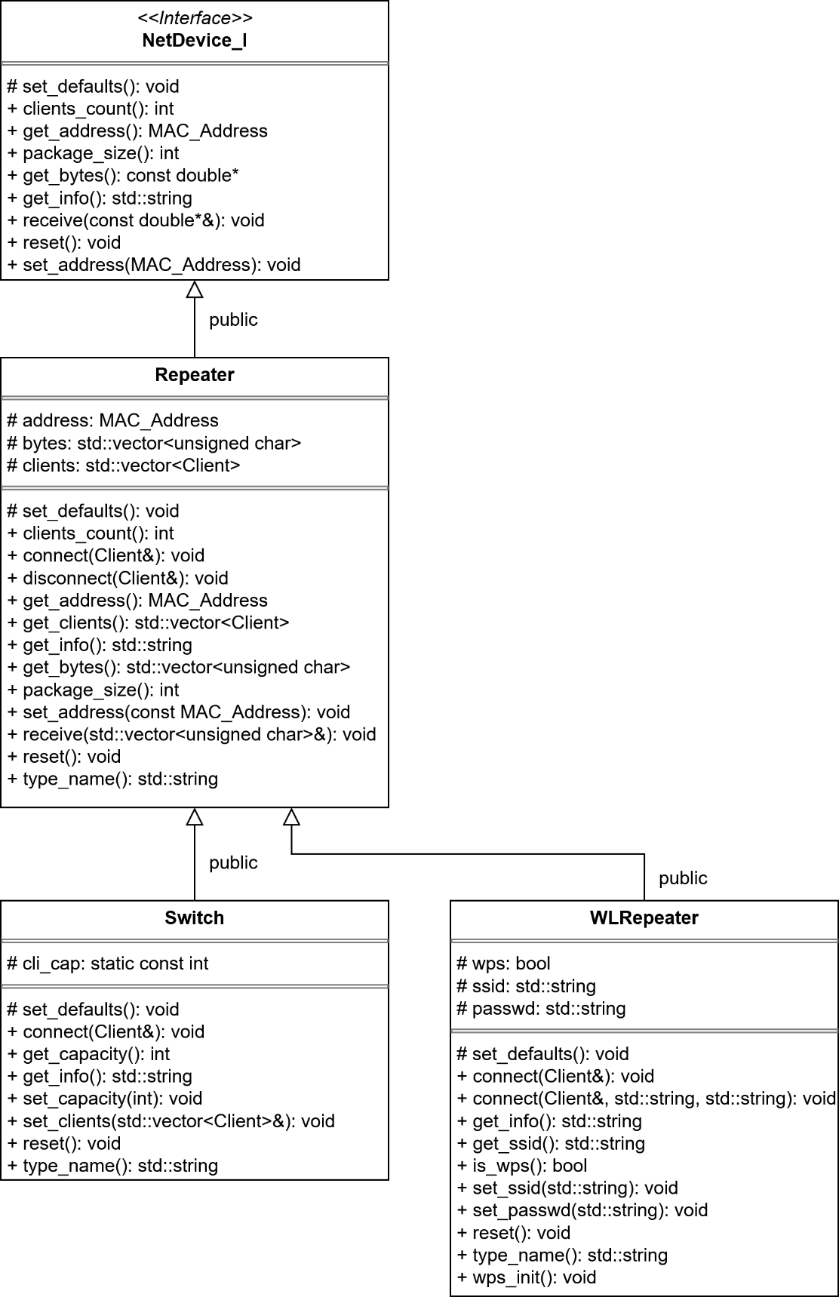
Рис. 2. Детальная диаграмма классов NetDevice_I, Repeater, Switch и WLRepeater
От класса Switch наследуется класс – Gateway. Помимо наследуемых элементов он также содержит:
- std::string protocol – поле, хранящее имя используемого устройством протокола;
- void set_defaults() – метод, устанавливающий значения по умолчанию (переопределение);
- std::string get_info() – метод, возвращающий строку с информацией об устройстве (переопределение);
- std::string get_protocol() – метод, возвращающий имя используемого протокола;
- void set_protocol(std::string) – метод, задающий имя используемого протокола;
- void reset() – публичный интерфейс для set_defaults() (переопределение);
- std::string type_name() - метод, возвращающий имя АТД (в обход RTTI) (переопределение).

От класса Gateway и класса WLRepeater наследуется класс – Router. Помимо наследуемых элементов он также содержит большое количество переопределений из-за ситуации ромбовидного множественного наследования:
- void set_defaults() – приватный метод, устанавливающий значения по умолчанию;
- int clients_count() – метод, возвращающий количество подключенных клиентов (переопределение);
- MAC_Address get_address() – метод, возвращающий MAC-адрес устройства (переопределение);
- std::vector<Client> get_clients() – метод, возвращающий вектор подключенных клиентов (переопределение);
- std::string get_info() – метод, возвращающий строку с информацией об устройстве (переопределение);
- std::vector<unsigned char> get_bytes() – метод, возвращающий хранящиеся в устройстве байты;
- int package_size() - метод, возвращающий количество хранимых байт (переопределение);
- void set_address(MAC_Address) – метод, устанавливающий MAC-адрес устройства (переопределение);
- void connect(Client&) – метод, подключающий проводного клиента к устройству (переопределение);
- void connect(Client&, std::string, std::string) – метод, подключающий беспроводного клиента к устройству (переопределение);
- void disconnect(Client&) override – метод, отключающий клиента от устройства (переопределение);
- void receive(std::vector<unsigned char>&) – метод, получающий байты извне (переопределение);
- void reset() – публичный интерфейс для set_defaults() (переопределение);
- std::string type_name() - метод, возвращающий имя АТД (в обход RTTI) (переопределение).
Детальная диаграмма классов Gateway и Router представлена на рис. 3.

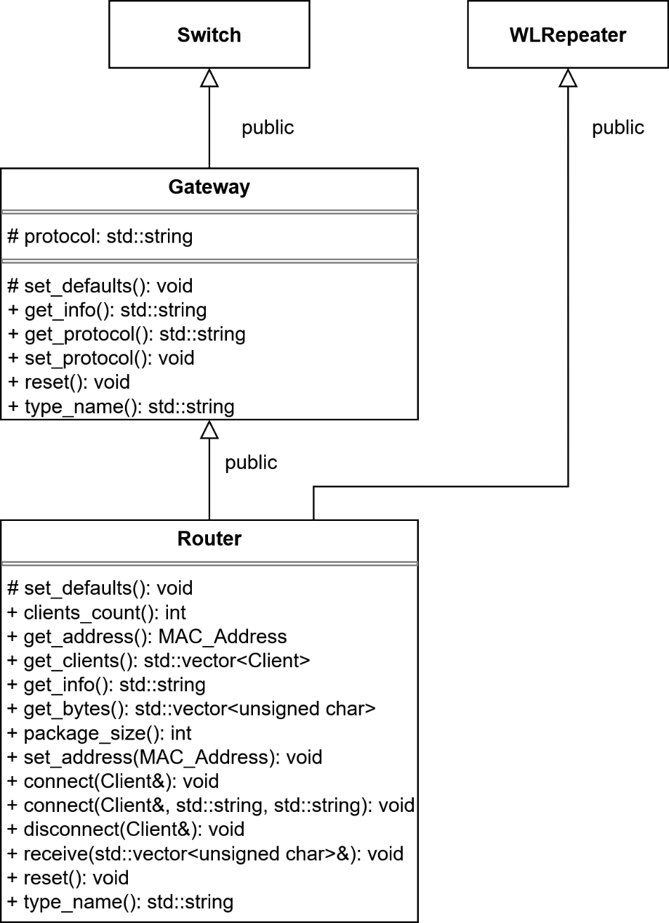
Рис. 3. Детальная диаграмма классов Gateway и Router
Хранение объектов классов происходит в двусвязном списке – шаблонном классе ServerRoom<T>. Он содержит следующие элементы:
- struct Node – структура, представляющая собой узел списка. Содержит следующие элементы:
  - T* device – указатель на объект, хранящийся в данном узле;
  - Node* next – указатель на следующий узел списка;
  - Node* prev – указатель на предыдущий узел списка;
- Node* first –указатель на начало списка;
- Node* last – указатель на конец списка;
- Node* get_node(ServerRoom<T>*, int) – метод, возвращающий узел по индексу;
- void add(T&) – метод, добавляющий элемент в список;
- std::vector<T*> get_vector() – метод, возвращающий вектор объектов из списке;
- void seek(int) – метод, удаляющий указанное количество элементов с конца списка;
- void sort() – метод, сортирующий объекты в списке;
- std::vector<T*> search(MAC_Address) – метод, возвращающий вектор объектов с заданным адресом;
- std::vector<T*> search(int, int) – метод, возвращающий вектор объектов с заданным диапазоном количества подключенных клиентов;
- std::vector<T*> search(std::string, SearchMode) – метод, возвращающий вектор объектов с заданной строкой;
- std::vector<T*> search(bool) – метод, возвращающий вектор объектов с заданным состоянием WPS подключения;
- int size() – метод, возвращающий размер списка;
- int bytes_total() – метод, возвращающий количество хранимых байт во всех устройствах;
- int cli_total() – метод, возвращающий количество подключенных клиентов по всем устройствам.
Детальная диаграмма двусвязного списка ServerRoom<T> представлена на рис. 4.

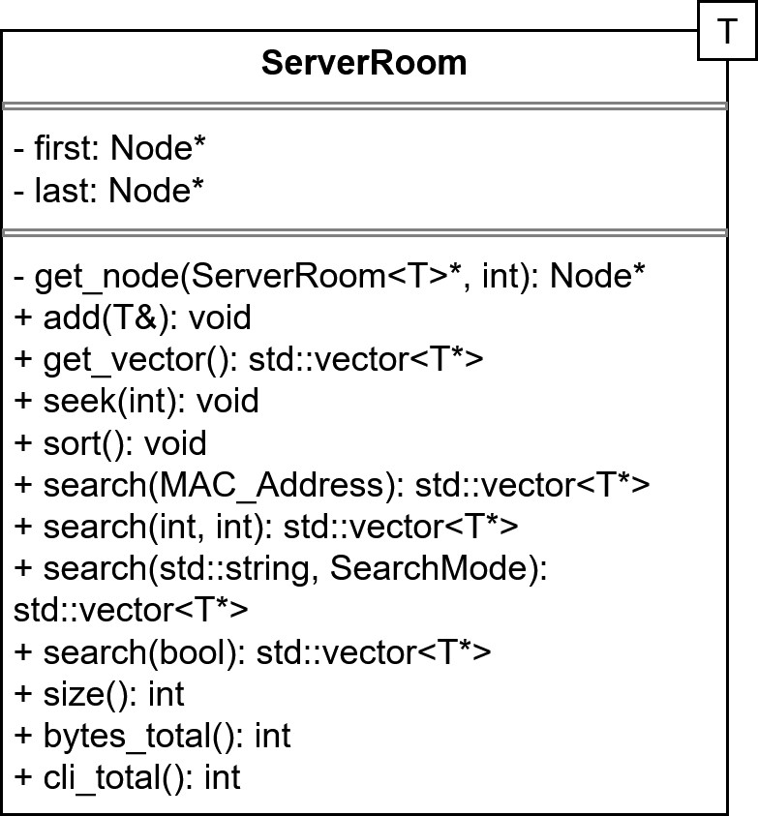
Рис. 4. Детальная диаграмма класса ServerRoom<T>
Для хранения указателей на объекты классов был создан базовый класс-контейнер Container. От него с помощью закрытого наследования был создан производный шаблонный класс DataCenter, представляющий собой односвязный список.
Класс Container содержит следующие элементы:
- struct Node – структура, представляющая собой узел списка. Содержит следующие элементы:
  - void* data – указатель на объект, хранящийся в данном узле;
  - Node* next – указатель на следующий узел списка;
- Node* first –указатель на начало списка;
- Node* last – указатель на конец списка;
- Node* get_node(ServerRoom<T>*, int) – метод, возвращающий узел по индексу;
- void add(void*) – метод, добавляющий адрес объекта в список;
- int count(void*) – метод, возвращающий количество сохранённых заданных адресов в списке;
- std::vector<void*> get_vector() – метод, возвращающий вектор указателей, хранящихся в списке;
- void seek(int) – метод, удаляющий заданное количество элементов с конца списка.

Класс DataCenter содержит следующие элементы:
- void add(void*) – метод, добавляющий адрес объекта в список (переопределение);
- void clear() – метод, очищающий список;
- int count(void*) – метод, возвращающий количество сохранённых заданных адресов в списке;
- int get_total_devices() – метод, возвращающий количество устройств, хранящихся по указателям в списке;
- std::vector<void*> get_vector() – метод, возвращающий вектор указателей, хранящихся в списке (переопределение);
- void seek(int) – метод, удаляющий заданное количество элементов с конца списка (переопределение);
- int size() – метод, возвращающий размер списка;
Детальная диаграмма класса-контейнера Container и класса DataCenter представлена на рис. 7.
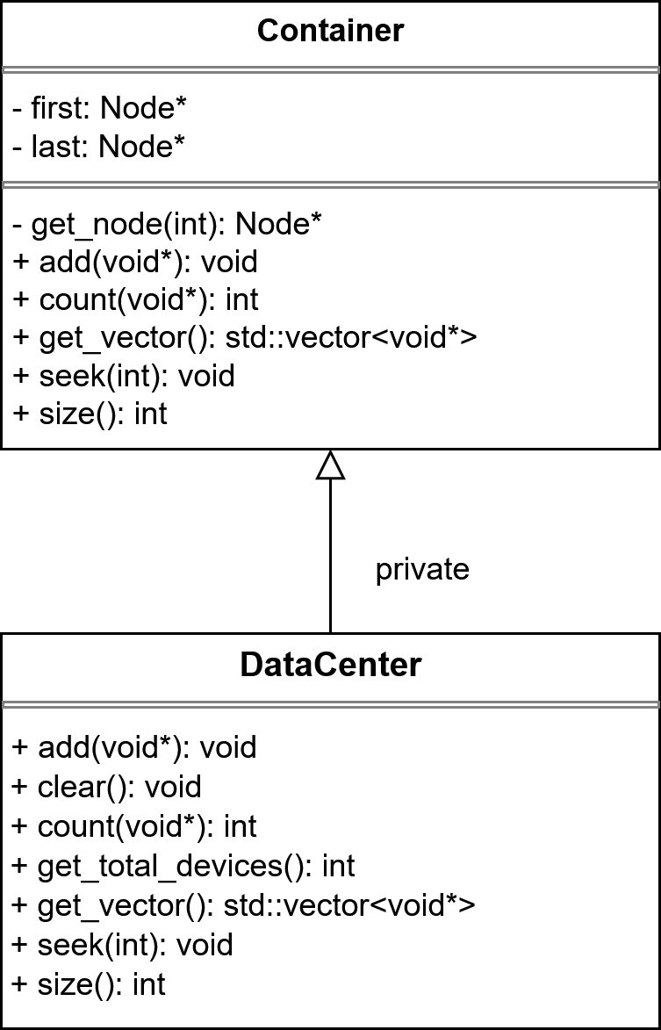
Рис. 5. Детальная диаграмма классов Container и DataCenter

Сетевые устройства в иерархии имеют уникальный MAC-адрес. Для его представления был создан отдельный абстрактный тип данных MAC_Address. Он содержит следующие элементы:
- std::array<unsigned char, 6> values – значения MAC-адреса;
- std::string as_string() – метод, возвращающий MAC-адрес в виде строки;
- void generate() – метод, генерирующий новый случайный MAC-адрес.

Также для работы с сетевыми устройствами в иерархии необходим тип данных, представляющий устройство-клиента. Иерархии классов для клиента в варианте курсовой работы строить не требуется, поэтому был создан лишь базовый класс – Client. Он содержит следующие элементы:
- std::string name – поле, хранящее имя клиента;
- MAC_Address address – поле, хранящее MAC-адрес клиента;
- std::vector<unsigned char> bytes – поле, хранящее байты которые клиент желает передать сетевому устройству;
- ClientType type – поле хранящее тип клиента (перечисление ClientType::Wired (проводной), ClientType::Wireless (беспроводной));
- MAC_Address get_address() – метод, возвращающий MAC-адрес клиента;
- std::string get_name() – метод, возвращающий имя клиента;
- ClientType get_type() – метод, возвращающий тип клиента;
- void set_address(MAC_Address) – метод, устанавливающий MAC-адрес клиента;
- void set_name(std::string) – метод, устанавливающий имя клиента;
- void set_type(ClientType) – метод, устанавливающий тип клиента;
- void send_to(NetDevice_I*) – метод, отправляющий байты клиента на указанное сетевое устройство;
- std::vector<unsigned char> receive_from(NetDevice_I*) – метод, получающий байты с указанного сетевого устройства.

Детальная диаграмма, содержащая полную иерархию классов представлена в приложении 4.

3. Разработка логической структуры программы
Программа работает по следующему алгоритму:
При запуске программы загружается графический интерфейс и создаются объекты контейнеров B и C: 5 контейнеров B для сетевых устройств и контейнер C для хранения контейнеров B. После чего пользователь может создать сетевое устройство или же загрузить их из файла.
Создание объекта из графического интерфейса происходит путём заполнения полей значениями и нажатием кнопки «Добавить». После этого будет создан новый объект указанного класса и добавлен в соответствующий контейнер B.
Из интерфейса есть возможность управления контейнером: сортировка, поиск, очистка. Взаимодействие также производится нажатим на соответствующую кнопку. Вызываемый кнопкой метод обращается к методу контейнера для обработки.
Вывод содержимого контейнера на экран реализован при помощи графических таблиц, которые обновляются после каждого действия пользователя.
К созданным и добавленным устройствам можно подключить клиентов. Как и с сетевыми устройствами можно либо создать новый объект клиента путём заполнения необходимых полей интерфейса, либо загрузить клиентов из текстового файла. После заполнения полей, указывается тип подключения (проводной/беспроводной) и идентификатор сетевого устройства (MAC-адрес для проводного и SSID для беспроводного) к которому будет подключен клиент. В случае беспроводного соединения будет вызван диалог ввода пароля.
Поиск объектов в контейнерах происходит полиморфно для всех шаблонных типов контейнера B, как и сортировка. Для этого объекты из void* преобразуются к базовому классу статическим преобразованием.
Логическая структура программы представлена на рис. 6.

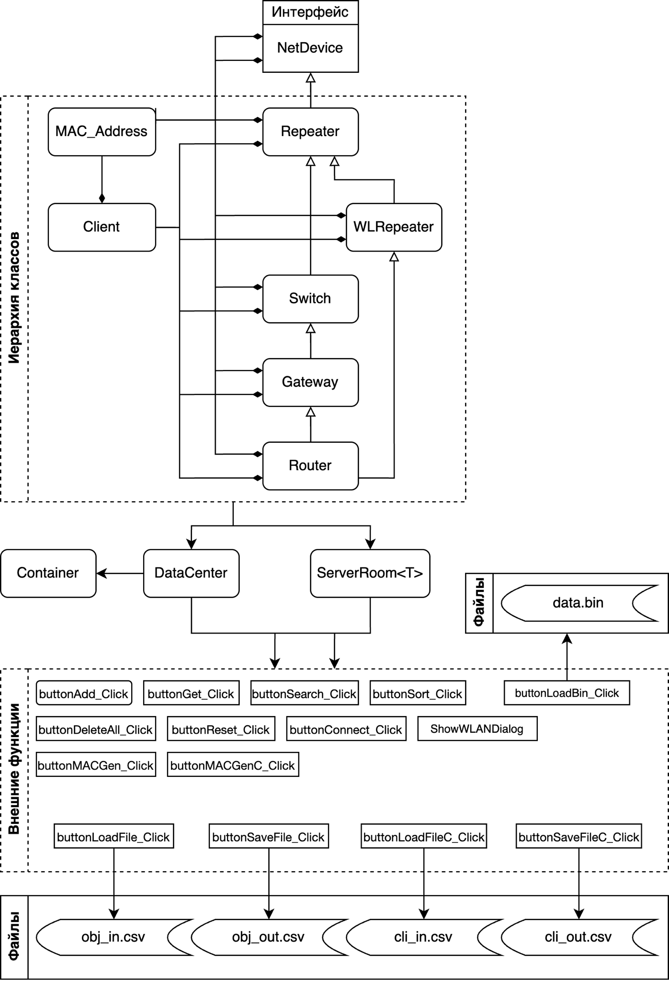
Рис. 6. Логическая схема программы

4. Разработка модульной структуры программы
Для логической структуры программы, представленной в пункте 3, были разработаны следующие модули (табл. 1).
Таблица 1
Модули программы
Наименование | Обозначение | Тип
GUI.h | Интерфейс программы | Form
WLANDialog.h | Диалог подключения к беспроводной сети | Form
net_device.h | Класс-интерфейс для полиморфной обработки данных предметной области | class
repeater.h | Базовый класс с общими полями для всей предметной области будущих дочерних классов | class
wl_repeater.h | Класс-наследник класса Repeater | class
switch.h | Класс-наследник класса Repeater | class
gateway.h | Класс-наследник класса Switch | class
router.h | Класс-наследник классов Gateway и WLRepeater | class
container.h | Контейнер для хранения указателей | class
server_room.h | Класс-контейнер для объектов, представляющий собой двусвязный список | class
data_center.h | Наследник класса для хранения указателей на интерфейс, представляющий собой односвязный список | class
address.h | Абстрактный класс, представляющий MAC-адрес | class
client.h | Абстрактный класс, представляющий клиента сети | class

Модульная структура программы представлена на рис. 7.
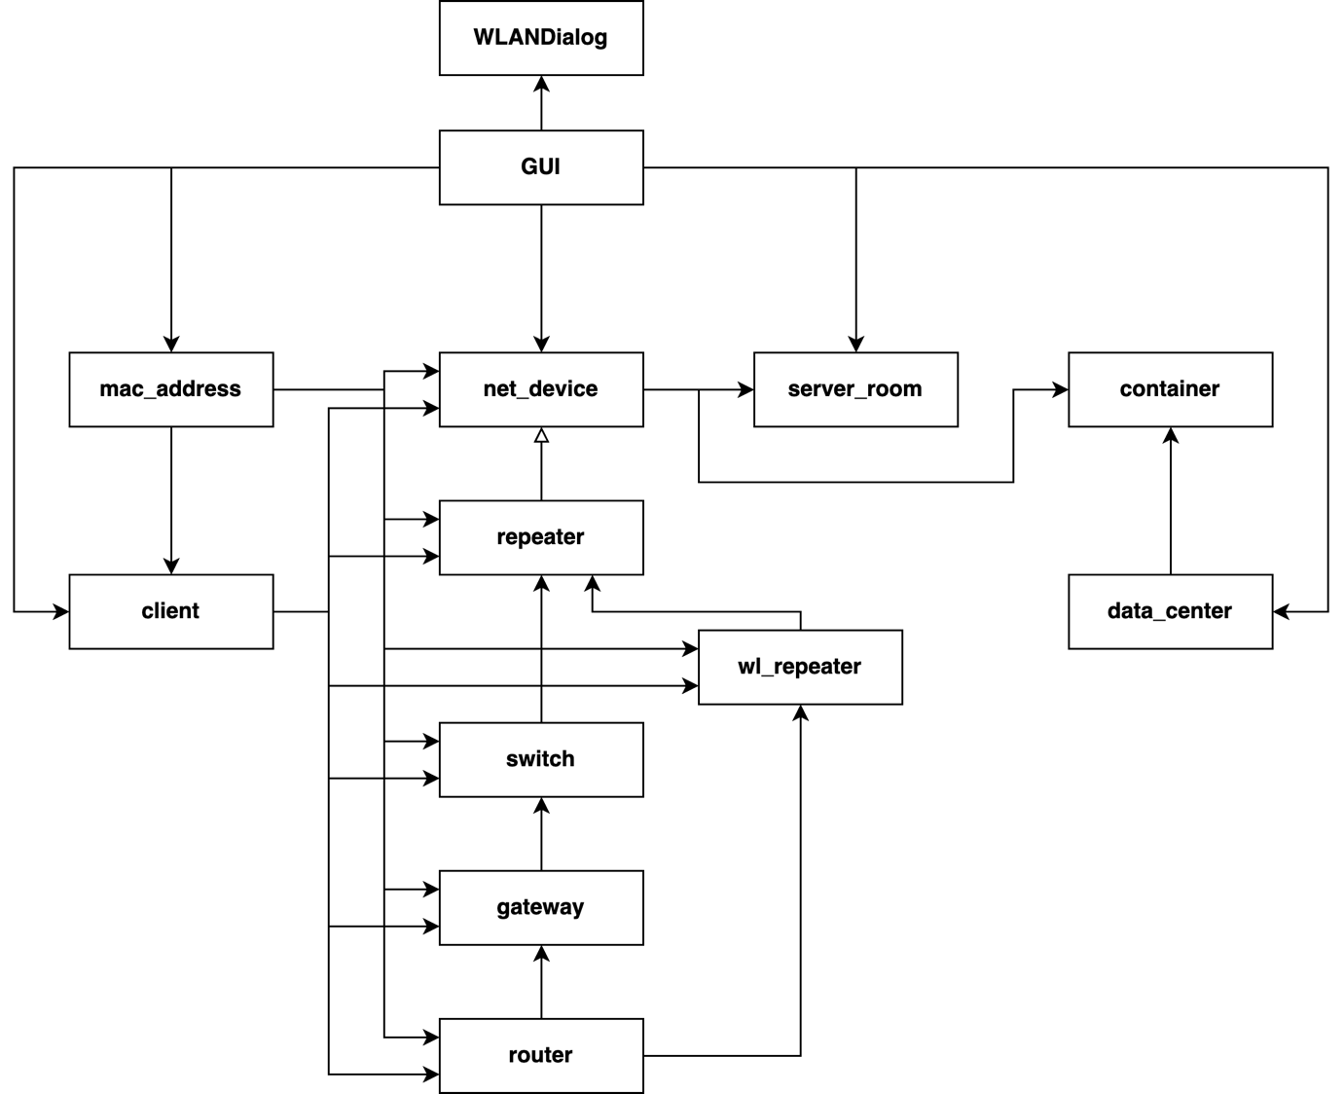
Рис. 7. Модульная структура программы

5. Тестирование программы

5.1. Тестирование классов
Результаты тестирования класса Repeater представлены в табл. 2.
Таблица 2
Тестирование класса Repeater
Дата | Тестируемая функция | Входные данные | Кто проводил тестирование | Описание теста | Результат тестирования
10.06.2025 | set_defaults() | Нет | Кринкин О. А. | Работа метода вместе с конструктором | Успех
10.06.2025 | clients_count() | Нет | Кринкин О. А. | Получение количества подключенных клиентов | Успех
10.06.2025 | connect() | Client& | Кринкин О. А. | Подключение клиента к устройству | Успех
10.06.2025 | disconnect() | Client& | Кринкин О. А. | Отключение клиента от устройства | Успех
10.06.2025 | get_address() | Нет | Кринкин О. А. | Получение MAC-адреса | Успех
10.06.2025 | get_clients() | Нет | Кринкин О. А. | Получение массива клиентов | Успех
10.06.2025 | get_info() | Нет | Кринкин О. А. | Получение информации об устройстве | Успех
10.06.2025 | get_bytes() | Нет | Кринкин О. А. | Получение сохранённых байтов | Успех
1 | 2 | 2 | 3 | 4 | 5
Продолжение табл. 2
1 | 2 | 3 | 4 | 5 | 6
10.06.2025 | package_size() | Нет | Кринкин О. А. | Получение количества байтов | Успех
10.06.2025 | set_address() | MAC_Address | Кринкин О. А. | Установка значения address | Успех
10.06.2025 | receive() | std::vector<unsigned char>& | Кринкин О. А. | Сохранение пакетов в устройство | Успех
10.06.2025 | reset() | Нет | Кринкин О. А. | Сброс данных устройства | Успех
10.06.2025 | type_name() | Нет | Кринкин О. А. | Получение имени типа при полиморфной обработке | Успех
10.06.2025 | operator> | const Switch& first, const Switch& second | Кринкин О. А. | Сравнение устройств по MAC-адресу | Успех
10.06.2025 | operator> | const Switch& first, const Switch& second | Кринкин О. А. | Сравнение устройств по MAC-адресу | Успех
10.06.2025 | operator>= | const Switch& first, const Switch& second | Кринкин О. А. | Сравнение устройств по MAC-адресу | Успех
1 | 2 | 3 | 4 | 5 | 6

Продолжение табл. 2
1 | 2 | 3 | 4 | 5 | 6
10.06.2025 | operator<= | const Switch& first, const Switch& second | Кринкин О. А. | Сравнение устройств по MAC-адресу | Успех
10.06.2025 | operator== | const Switch& first, const Switch& second | Кринкин О. А. | Сравнение устройств по MAC-адресу | Успех
10.06.2025 | operator!= | const Switch& first, const Switch& second | Кринкин О. А. | Сравнение устройств по MAC-адресу | Успех

Результаты тестирования класса WLRepeater представлены в табл. 3.
Таблица 3
Тестирование класса WLRepeater
Дата | Тестируемая функция | Входные данные | Кто проводил тестирование | Описание теста | Результат тестирования
10.06.2025 | set_defaults() | Нет | Кринкин О. А. | Работа метода вместе с конструктором | Успех
10.06.2025 | connect() | Client& | Кринкин О. А. | Подключение проводного клиента | Успех
10.06.2025 | connect() | Client&, std::string, std::string | Кринкин О. А. | Подключение беспроводного клиента | Успех
1 | 2 | 3 | 4 | 5 | 6

Продолжение табл. 3
1 | 2 | 3 | 4 | 5 | 6
10.06.2025 | get_info() | Нет | Кринкин О. А. | Получение информации об устройстве | Успех
10.06.2025 | get_ssid() | Нет | Кринкин О. А. | Получение имени сети | Успех
10.06.2025 | is_wps() | Нет | Кринкин О. А. | Получение статуса WPS | Успех
10.06.2025 | set_ssid() | std::string | Кринкин О. А. | Установка нового имени сети | Успех
10.06.2025 | set_passwd() | std::string | Кринкин О. А. | Установка нового пароля сети | Успех
10.06.2025 | reset() | Нет | Кринкин О. А. | Сброс данных устройства | Успех
10.06.2025 | type_name() | Нет | Кринкин О. А. | Получение имени типа при полиморфной обработке | Успех
10.06.2025 | wps_init() | Нет | Кринкин О. А. | Включение WPS режима подключения | Успех

Результаты тестирования класса Switch представлены в табл. 4.
Таблица 4
Тестирование класса Switch
Дата | Тестируемая функция | Входные данные | Кто проводил тестирование | Описание теста | Результат тестирования
10.06.2025 | set_defaults() | Нет | Кринкин О. А. | Работа метода вместе с конструктором | Успех
10.06.2025 | connect() | Client& | Кринкин О. А. | Подключение проводного клиента | Успех
10.06.2025 | get_capacity() | Нет | Кринкин О. А. | Получение вместимости устройства | Успех
10.06.2025 | get_info() | Нет | Кринкин О. А. | Получение информации об устройстве | Успех
10.06.2025 | set_capacity() | int | Кринкин О. А. | Установка вместимости устройства | Успех
10.06.2025 | set_clients() | std::vector<Client>& | Кринкин О. А. | Подключение вектора клиентов | Успех
10.06.2025 | reset() | Нет | Кринкин О. А. | Сброс данных устройства | Успех
1 | 2 | 3 | 4 | 5 | 6

Продолжение табл. 4
1 | 2 | 3 | 4 | 5 | 6
10.06.2025 | type_name() | Нет | Кринкин О. А. | Получение имени типа при полиморфной обработке | Успех
10.06.2025 | operator> | const Switch& first, const Switch& second | Кринкин О. А. | Сравнение количества клиентов | Ошибка: опечатка в логике сравнения.  Исправлено
10.06.2025 | operator> | const Switch& first, const Switch& second | Кринкин О. А. | Сравнение количества клиентов | Ошибка: опечатка в логике сравнения.  Исправлено
10.06.2025 | operator>= | const Switch& first, const Switch& second | Кринкин О. А. | Сравнение количества клиентов | Ошибка: опечатка в логике сравнения.  Исправлено
10.06.2025 | operator<= | const Switch& first, const Switch& second | Кринкин О. А. | Сравнение количества клиентов | Ошибка: опечатка в логике сравнения.  Исправлено
10.06.2025 | operator== | const Switch& first, const Switch& second | Кринкин О. А. | Сравнение количества клиентов | Ошибка: опечатка в логике сравнения.  Исправлено
1 | 2 | 3 | 4 | 5 | 6
Продолжение табл. 4
1 | 2 | 3 | 4 | 5 | 6
10.06.2025 | operator!= | const Switch& first, const Switch& second | Кринкин О. А. | Сравнение количества клиентов | Ошибка: опечатка в логике сравнения.  Исправлено

Результаты тестирования класса Gateway представлены в табл. 5.
Таблица 5
Тестирование класса Gateway
Дата | Тестируемая функция | Входные данные | Кто проводил тестирование | Описание теста | Результат тестирования
10.06.2025 | set_defaults() | Нет | Кринкин О. А. | Работа метода вместе с конструктором | Успех
10.06.2025 | get_info() | Нет | Кринкин О. А. | Получение информации об устройстве | Успех
10.06.2025 | get_protocol() | Нет | Кринкин О. А. | Получение имени протокола | Успех
10.06.2025 | set_protocol() | std::string | Кринкин О. А. | Установка имени протокола | Успех
10.06.2025 | reset() | Нет | Кринкин О. А. | Сброс данных устройства | Успех
10.06.2025 | type_name() | Нет | Кринкин О. А. | Получение имени типа при полиморфной обработке | Успех

Результаты тестирования класса Router представлены в табл. 6.
Таблица 6
Тестирование класса Router
Дата | Тестируемая функция | Входные данные | Кто проводил тестирование | Описание теста | Результат работы
10.06.2025 | set_defaults() | Нет | Кринкин О. А. | Работа метода вместе с конструктором | Успех
10.06.2025 | clients_count() | Нет | Кринкин О. А. | Получение количества подключенных клиентов | Успех
10.06.2025 | connect() | Client& | Кринкин О. А. | Подключение проводного клиента | Успех
10.06.2025 | disconnect() | Client& | Кринкин О. А. | Отключение клиента | Ошибка: метод неоднозначен.  Исправлено
10.06.2025 | get_address() | Нет | Кринкин О. А. | Получение адреса устройства | Успех
10.06.2025 | get_clients() | Нет | Кринкин О. А. | Получение вектора клиентов | Успех
10.06.2025 | get_info() | Нет | Кринкин О. А. | Получение информации об устройстве | Успех
10.06.2025 | get_bytes() | Нет | Кринкин О. А. | Получение байт из устройства | Успех
1 | 2 | 3 | 4 | 5 | 6

Продолжение табл. 6
1 | 2 | 3 | 4 | 5 | 6
10.06.2025 | package_size() | Нет | Кринкин О. А. | Получение количества байт | Успех
10.06.2025 | set_address() | const MAC_Address& | Кринкин О. А. | Установка адреса устройства | Успех
10.06.2025 | receive() | std::vector<unsigned char>& | Кринкин О. А. | Сохранение пакетов в устройство | Успех
10.06.2025 | reset() | Нет | Кринкин О. А. | Сброс данных устройства | Успех
10.06.2025 | type_name() | Нет | Кринкин О. А. | Получение имени типа при полиморфной обработке | Успех

Результаты тестирования класса Switch представлены в табл. 7.
Таблица 7
Тестирование класса Container
Дата | Тестируемая функция | Входные данные | Кто проводил тестирование | Описание теста | Результат работы
11.06.2025 | Container() | Нет | Кринкин О. А. | Создание объекта контейнера | Успех
1 | 2 | 3 | 4 | 5 | 6

Продолжение табл. 7
1 | 2 | 3 | 4 | 5 | 6
11.06.2025 | ~Container() | Нет | Кринкин О. А. | Деконструкция объекта контейнера | Ошибка: попытка доступа к памяти только для чтения. Исправлено
11.06.2025 | operator[] | int | Кринкин О. А. | Получение объекта по индексу | Успех
11.06.2025 | add() | void* | Кринкин О. А. | Добавление указателя на объект | Успех
11.06.2025 | count() | void* | Кринкин О. А. | Получение количества определённых указателей | Успех
11.06.2025 | get_vector() | Нет | Кринкин О. А. | Получение вектора указателей | Успех
11.06.2025 | seek() | int | Кринкин О. А. | Удаление некоторого кол-ва указателей с конца | Успех
11.06.2025 | size() | Нет | Кринкин О. А. | Получение размера списка | Ошибка: неверный алгоритм подсчёта размера.  Исправлено

Результаты тестирования класса DataCenter представлены в табл. 8.
Таблица 8
Тестирование класса DataCenter
Дата | Тестируемая функция | Входные данные | Кто проводил тестирование | Описание теста | Результат работы
11.06.2025 | DataCenter() | Нет | Кринкин  О. А. | Создание объекта класса DataCenter | Успех
11.06.2025 | operator[] | int | Кринкин  О. А. | Получение объекта по индексу | Ошибка: преобразование в указатель на неверный тип данных.  Исправлено
11.06.2025 | add() | void* | Кринкин  О. А. | Добавление указателя на объект | Успех
11.06.2025 | clear() | Нет | Кринкин  О. А. | Очистка контейнера | Успех
11.06.2025 | count() | void* | Кринкин  О. А. | Получение количества определённых указателей | Успех
11.06.2025 | get_total_devices() | Нет | Кринкин  О. А. | Получение количества сетевых устройств | Ошибка:  возврат нулевого значения.  Исправлено
11.06.2025 | get_vector() | Нет | Кринкин  О. А. | Получение вектора укаателей | Успех
1 | 2 | 3 | 4 | 5 | 6

Продолжение табл. 8
1 | 2 | 3 | 4 | 5 | 6
11.06.2025 | seek() | int | Кринкин  О. А. | Удаление некоторого кол-ва указателей с конца | Успех
11.06.2025 | size() | Нет | Кринкин  О. А. | Получение размера списка | Успех

Результаты тестирования класса ServerRoom<T> представлены в табл. 9.
Таблица 9
Тестирование класса ServerRoom<T>
Дата | Тестируемая функция | Входные данные | Кто проводил тестирование | Описание теста | Результат работы
11.06.2025 | ServerRoom() | Нет | Кринкин  О. А. | Создание объекта класса ServerRoom без передачи параметров | Успех
11.06.2025 | ServerRoom() | T& | Кринкин  О. А. | Создание объекта класса ServerRoom с добавлением первого объекта | Успех
1 | 2 | 3 | 4 | 5 | 6

Продолжение табл. 9
1 | 2 | 3 | 4 | 5 | 6
11.06.2025 | ServerRoom() | const ServerRoom& | Кринкин  О. А. | Копирование контейнера | Успех
11.06.2025 | ~ServerRoom() | Нет | Кринкин  О. А. | Деконструктор контейнера | Ошибка: попытка доступа к памяти только для чтения. Исправлено
11.06.2025 | operator-- | int | Кринкин  О. А. | Удаление последнего объекта с конца | Ошибка: в метод seek() передаётся 0.  Исправлено
11.06.2025 | operator[] | int | Кринкин  О. А. | Получение объекта по индексу | Успех
11.06.2025 | operator== | const ServerRoom<T>&, const ServerRoom<T>& | Кринкин  О. А. | Сравнение двух контейнеров | Ошибка:  оператор не найден компилятором.  Исправлено
11.06.2025 | operator!= | const ServerRoom<T>&, const ServerRoom<T>& | Кринкин  О. А. | Сравнение двух контейнеров | Ошибка:  оператор не найден компилятором.  Исправлено
1 | 2 | 3 | 4 | 5 | 6

Продолжение табл. 9
1 | 2 | 3 | 4 | 5 | 6
11.06.2025 | add() | T& | Кринкин  О. А. | Добавление объекта в контейнер | Успех
11.06.2025 | get_vector() | Нет | Кринкин  О. А. | Получение вектора указателей на объекты | Успех
11.06.2025 | seek() | int | Кринкин  О. А. | Удаление некоторого кол-ва объектов с конца | Успех
11.06.2025 | sort() | Нет | Кринкин  О. А. | Сортировка контейнера | Успех
11.06.2025 | search() | MAC_Address | Кринкин  О. А. | Поиск объектов по критерию | Успех
11.06.2025 | search() | int, int | Кринкин  О. А. | Поиск объектов по критерию | Успех
11.06.2025 | search() | std::string, SearchMode | Кринкин  О. А. | Поиск объектов по критерию | Успех
11.06.2025 | search() | bool | Кринкин  О. А. | Поиск объектов по критерию | Успех
11.06.2025 | size() | Нет | Кринкин  О. А. | Получение размера контейнера | Успех
1 | 2 | 3 | 4 | 5 | 6

Продолжение табл. 9
1 | 2 | 3 | 4 | 5 | 6
11.06.2025 | bytes_total() | Нет | Кринкин  О. А. | Получение количества байт по устройствам | Успех
11.06.2025 | cli_total() | Нет | Кринкин  О. А. | Получение количества клиентов | Успех

Результаты тестирования класса MAC_Address представлены в табл. 10.
Таблица 10
Тестирование класса MAC_Address
Дата | Тестируемая функция | Входные данные | Кто проводил тестирование | Описание теста | Результат работы
12.06.2025 | MAC_Address() | Нет | Кринкин  О. А. | Создание объекта без передачи параметров | Успех
12.06.2025 | MAC_Address() | std::array<unsigned char, 6> | Кринкин  О. А. | Создание объекта из массива значений | Успех
12.06.2025 | MAC_Address() | std::string | Кринкин  О. А. | Создание объекта из строки | Успех
12.06.2025 | MAC_Address() | const MAC_Address& | Кринкин  О. А. | Копирование объекта | Успех
12.06.2025 | as_string() | Нет | Кринкин  О. А. | Получение адреса в виде строки | Успех
1 | 2 | 3 | 4 | 5 | 6
Продолжение табл. 10
1 | 2 | 3 | 4 | 5 | 6
12.06.2025 | generate() | Нет | Кринкин  О. А. | Заполнение новых случайных значений адреса | Успех
12.06.2025 | operator> | const Switch& first, const Switch& second | Кринкин  О. А. | Сравнение адресов | Успех
12.06.2025 | operator> | const Switch& first, const Switch& second | Кринкин  О. А. | Сравнение адресов | Успех
12.06.2025 | operator>= | const Switch& first, const Switch& second | Кринкин  О. А. | Сравнение адресов | Успех
12.06.2025 | operator<= | const Switch& first, const Switch& second | Кринкин  О. А. | Сравнение адресов | Успех
12.06.2025 | operator== | const Switch& first, const Switch& second | Кринкин  О. А. | Сравнение адресов | Успех
12.06.2025 | operator!= | const Switch& first, const Switch& second | Кринкин  О. А. | Сравнение адресов | Успех

Результаты тестирования класса Client представлены в табл. 11.
Таблица 11
Тестирование класса Client
Дата | Тестируемая функция | Входные данные | Кто проводил тестирование | Описание теста | Результат работы
12.06.2025 | Client() | Нет | Кринкин  О. А. | Создание объекта без передачи параметров | Успех
12.06.2025 | Client() | std::string | Кринкин  О. А. | Создание объекта с передачей параметров | Успех
12.06.2025 | Client() | MAC_Address | Кринкин  О. А. | Создание объекта с передачей параметров | Успех
12.06.2025 | Client() | std::vector<unsigned char> | Кринкин  О. А. | Создание объекта с передачей параметров | Успех
12.06.2025 | Client() | std::string, MAC_Address, std::vector<unsigned char>, ClientType | Кринкин  О. А. | Создание объекта с передачей параметров | Успех
12.06.2025 | Client() | const Client& | Кринкин  О. А. | Копирование объекта | Успех
12.06.2025 | get_address() | Нет | Кринкин  О. А. | Получение адреса клиента | Успех
12.06.2025 | get_name() | Нет | Кринкин  О. А. | Получение имени клиента | Успех
1 | 2 | 3 | 4 | 5 | 6
Продолжение табл. 11
1 | 2 | 3 | 4 | 5 | 6
12.06.2025 | get_type() | Нет | Кринкин  О. А. | Получение типа клиента | Успех
12.06.2025 | set_address() | MAC_Address | Кринкин  О. А. | Установка адреса клиента | Успех
12.06.2025 | set_name() | std::string | Кринкин  О. А. | Установка имени клиента | Успех
12.06.2025 | set_type() | ClientType | Кринкин  О. А. | Установка типа клиента | Успех
12.06.2025 | send_to() | NetDevice_I* | Кринкин  О. А. | Отправка байт на сетевое устройство | Успех
12.06.2025 | receive_from() | NetDevice_I* | Кринкин  О. А. | Получение байт из сетевого устройства | Успех

5.2. Тестирование внешних функций
Результаты тестирования внешних функций представлены в табл. 12.
Таблица 12
Тестирование внешних функций
Дата | Тестируемая функция | Входные данные | Кто проводил тестирование | Описание теста | Результат работы
12.06.2025 | connectTo() | Client&, String^, bool, String^ | Кринкин  О. А. | Подключение клиента к устройству по критерию | Успех
12.06.2025 | loadBinary() | String^ | Кринкин  О. А. | Загрузка бинарного файла | Успех
12.06.2025 | buttonAdd_Click() | Object^, EventArgs^ | Кринкин  О. А. | Добавление нового объекта | Успех
12.06.2025 | buttonGet_Click() | Object^, EventArgs^ | Кринкин  О. А. | Получение данных из объекта по индексу | Успех
12.06.2025 | buttonSearch_Click() | Object^, EventArgs^ | Кринкин  О. А. | Поиск объекта по критерию | Ошибка: неверное преобразование типов с множественным наследованием.  Исправлено
12.06.2025 | buttonSort_Click  () | Object^, EventArgs^ | Кринкин  О. А. | Сортировка объектов по MAC-адресу | Успех
1 | 2 | 3 | 4 | 5 | 6

Продолжение табл. 12
1 | 2 | 3 | 4 | 5 | 6
12.06.2025 | buttonReset_Click() | Object^, EventArgs^ | Кринкин  О. А. | Устновка для всех устройств значений по умолчанию | Успех
12.06.2025 | buttonDeleteAll_Click() | Object^, EventArgs^ | Кринкин  О. А. | Очистка всех контейнеров | Успех
12.06.2025 | buttonConnect_Click() | Object^, EventArgs^ | Кринкин  О. А. | Подключение клиента к устройству | Успех
12.06.2025 | buttonLoadFile_Click() | Object^, EventArgs^ | Кринкин  О. А. | Загрузка сетевых устройств из файла | Успех
12.06.2025 | buttonSaveFile_Click() | Object^, EventArgs^ | Кринкин  О. А. | Сохранение сетевых устройств в файл | Успех
12.06.2025 | buttonLoadFileC_Click() | Object^, EventArgs^ | Кринкин  О. А. | Загрузка клиентов из файла | Успех
12.06.2025 | buttonSaveFileC_Click() | Object^, EventArgs^ | Кринкин  О. А. | Сохранение клиентов в файл | Успех

5.3. Тестирование требований технического задания
Результаты тестирования требований технического задания представлены в табл. 13.
Таблица 13
Тестирование требований технического задания
Дата | Тестируемая функция или модуль | Кто проводил тестирование | Описание теста | Результат работы
12.06.2025 | Модуль GUI.h | Кринкин  О. А. | Создание объектов классов из иерархии | Успех
12.06.2025 | Модуль data_center.h | Кринкин  О. А. | Создание обобщенного контейнерного класса для храненния указателей на объекты | Успех
12.06.2025 | Модуль server_room.h | Кринкин  О. А. | Создание класса-контейнера для хранения объектов | Успех
12.06.2025 | Модуль GUI.h | Кринкин  О. А. | Файловый ввод-вывод данных, ввод данных с клавиатуры, вывод данных в интерфейс | Успех
12.06.2025 | Модуль GUI.h | Кринкин  О. А. | Вызов исключительных ситуаций | Успех

Заключение

В ходе выполнения курсовой работы была разработана программа на языке C++. Программа предоставляет пользователю возможность создавать объекты аппаратного обеспечения сетей и подключаться к ним. Также пользователь может множественно загружать объекты из текстовых файлов, просматривать текущее состояние устройств, сортировать контейнеры, хранящие их, искать объекты в контейнерах и очищать их по необходимости.
В ходе разработки программы были освоены основные принципы ООП, такие как полиморфизм, инкапсуляция, наследование и абстракция, получены умения проектировать и разрабатывать локальные приложения.

Список литературы

- Методика и организация самостоятельной работы студентов: учебно-методическое пособие / Е.В. Ершов, Л.Н. Виноградова, В.В. Селивановских [и др.]. – Череповец: ФГБОУ ВПО ЧГУ, 2015. – 243 с.
- Программирование. Базовые средства языка программирования C++: Учеб. Пособие / Е.В. Ершов, О.Г. Ганичева, В.В. Селивановских [и др.]. – Череповец: ЧГУ, 2011. – 181 с.
- Страуструп, Бьярне. Язык программирования C++. Краткий курс, 2-е изд.: Пер. с англ. – СПб.: ООО «Диалектика», 2019. – 320 с.
- Язык программирования — Википедия [электр.ресурс] https://ru.wikipedia.org/wiki/Язык_программирования. Дата обращения: 12.06.2025.
- UML — Википедия [электр.ресурс] https://ru.wikipedia.org/wiki/UML. Дата обращения: 12.06.2025.
- Обеспечение компьютерных сетей — Связь 2026 [электр.ресурс] https://www.sviaz-expo.ru/ru/ui/17146/. Дата обращения: 12.06.2025.
- Сетевая модель OSI — Википедия [электр.ресурс] https://ru.wikipedia.org/wiki/Сетевая_модель_OSI. Дата обращения: 12.06.2025.

Приложение 1
МИНОБРАНАУКИ РОССИИ
федеральное государственное бюджетное
образовательное учреждение высшего образования
ЧЕРЕПОВЕЦКИЙ ГОСУДАРСТВЕННЫЙ УНИВЕРСИТЕТ

информационных технологий
наименование института (факультета)
математическое и программное обеспечение ЭВМ
наименование кафедры
Модуль: Программирование
наименование дисциплины в соответствии с учебным планом

УТВЕРЖДАЮ
Зав. кафедрой ___________,
д.т.н., профессор __________ Ершов Е.В.
«___» _____________ 2025 г.

ОБЪЕКТНО-ОРИЕНТИРОВАННОЕ ПРОГРАММИРОВАНИЕ НА ЯЗЫКЕ C++
Техническое задание на курсовую работу
Листов 8
Матевосян Р. А.,
Ф.И.О. Преподавателя

Руководители
1ПИб-02-2оп-23
Кринкин О. А.
Фамилия, имя, отчество
группа

Исполнитель студент

2025 г.
Введение
Тема курсовой работы – «Объектно-ориентированное программирование на языке C++».
Целью курсовой работы является разработка программы на языке C++, в которой реализована иерархия родственных классов предметной области согласно варианту А12 «Аппаратное обеспечение компьютерных сетей».
Программа предназначена для изучения основных принципов ООП и получения опыта их применения на практике.

1. Основания для разработки
Основанием для разработки является задание на курсовую работу по дисциплине «Объектно-ориентированное программирование», выданное на кафедре МПО ЭВМ.
Общие требования к программному обеспечению для разработки:
- Разработать иерархии родственных типов, корневой класс которых класс-интерфейс, для моделирования и обработки данных предметных областей набором отложенных методов - полиморфная обработка родственных объектов согласно варианту А12 (Аппаратное обеспечение компьютерных сетей). Организовать взаимодействие иерархий типов через указатели на интерфейсы и виртуальные функции (отложенные методы).
- Создать обобщенный (void*) контейнерный класс (базовый) и от него, используя закрытое наследование, производный класс – шаблон для хранения указателей на абстрактный базовый класс - интерфейс согласно варианту В3 (Линейный односвязный список).
- Для хранения объектов каждого производного класса использовать структуру данных согласно варианту С6 (Линейный двусвязный список).

2. Назначение разработки
Функциональным назначением программы является реализация классов предметной области «Аппаратное обеспечение компьютерных сетей», а также реализация контейнерных классов для хранения объектов этих классов.

3. Требования к программе
3.1 Требования к функциональным характеристикам
К разрабатываемой программе предъявляются следующие требования:
- программа должна содержать иерархию родственных типов для моделирования и обработки данных предметной области «Аппаратное обеспечение компьютерных сетей»;
- в иерархии корневой класс должен быть абстрактным базовым классом (классом-интерфейсом);
- в программе должна быть реализована полиморфная обработка родственных объектов (обработка данных должна производится набором отложенных методов);
- программа должна содержать обобщенный (void*) контейнерный класс (базовый), и от него, с применением закрытого наследования, производный класс-шаблон (односвязный список) для хранения указателей на абстрактный базовый класс-интерфейс;
- программа должна хранить объекты каждого производного класса в структуре данных – двусвязный список;
- программа должна содержать функции обработки данных – сортировка и поиск по выбранным полям и задаваемым диапазонам значений и другие функции, в том числе перегруженные;
- в программе должен быть реализован файловый ввод/вывод данных, ввод данных с клавиатуры, вывод данных на дисплей;
- в программе должна быть предусмотрена обработка различных исключительных ситуаций.

3.2. Требования к надежности
К разрабатываемой программе предъявляются следующие требования:
- работа всех функций должна быть проверена и результаты проверки оформлены протоколом тестирования;
- должна быть реализована обработка исключительных ситуаций при загрузке объектов из файлов;
- должна быть реализована обработка исключительных ситуаций при добавлении объектов с помощью пользовательской формы;
- должен быть реализован корректный вывод информации на экран.

3.3. Условия эксплуатации
Требования не предъявляются.

3.4. Требования к составу и параметрам технических средств
Для корректной работы программы необходимо:
- оперативная память: не менее 2 Гб;
- процессор не менее чем с 2 ядрами и тактовой частотой не ниже 1 ГГц;
- разрешение экрана не менее 800 х 600;
- видеокарта с видеопамятью не менее 1 Гб;
- наличие мыши и клавиатуры.

3.5. Требования к информационной и программной совместимости
Для корректной работы программы необходимо:
- современная операционная система семейства Windows (версии 7 и выше);
- установленный на устройстве пакет библиотек «Microsoft Visual C++».

4. Требования к программной документации
4.1. Содержание расчетно-пояснительной записки
Программная документация должна содержать расчётно-пояснительную записку с содержанием:
- Титульный лист
- Аннотация
- Оглавление
- Введение
- Основная часть
- Заключение
- Список литературы
- Приложения (техническое задание, руководство пользователя, текст программы, детальная диаграмма классов)

4.2. Требования к оформлению
Требования к оформлению должны соблюдаться при выполнении работы на протяжении всего времени (в табл. П1.1).
Таблица П1.1
Требования к оформлению
Документ | Печать на отдельных листах формата А4 (210х297 мм); оборотная сторона не заполняется; листы нумеруются. Печать возможна ч/б. Файлы предъявляются на компакт-диске: РПЗ с ТЗ; программный код. Листы и диск в конверте вложены в пластиковую папку скоросшивателя.
Страницы | Ориентация – книжная; отдельные страницы, при необходимости, альбомная. Поля: верхнее, нижнее – по 2 см, левое – 3 см, правое – 1 см.
Абзацы | Межстрочный интервал – 1,5, перед и после абзаца – 0.
Шрифты | Кегль – 14. В таблицах шрифт 12. Шрифт листинга – 10 (возможно в 2 колонки).
Рисунки | Подписывается под ним по центру: Рис. Х. Название. В приложениях: Рис.П1.3. Название
Таблицы | Подписывается: над таблицей, выравнивание по правому: «Таблица Х». В следующей строке по центру Название Надписи в «шапке» (имена столбцов, полей) – по центру. В теле таблицы (записи) текстовые значения – выровнены по левому краю, числа, даты – по правому.

5. Технико-экономические показатели
Требования не предъявляются.

6. Стадии и этапы разработки
Стадии и этапы разработки представлены в табл. П1.2.
Таблица П1.2
Стадии и этапы разработки
Наименование этапа разработки | Сроки разработки | Результат выполнения | Отметка о выполнении
Оформление технического задания | 21.03.2025 | Оформленное техническое задание | Выполнено
Объектно-ориентированный анализ предметной области | 23.03.2025 | Проведен анализ предметной области | Выполнено
Создание иерархии родственных классов | 02.04.2025-  03.04.2025 | Готовая иерархия классов | Выполнено
Проектирование приложения | 14.05.2025-  20.05.2025 | Готовое приложение | Выполнено
Тестирование и отладка | 10.06.2025-  12.06.2025 | Конечный вариант программы | Выполнено
Оформление сопроводительной документации | 13.06.2025-  16.06.2025 | Оформленная сопроводительная документация | Выполнено

7. Порядок контроля и приемки
Порядок контроля и приема представлены в табл. П1.3.
Таблица П1.3
Порядок контроля и приемки
Наименование контрольного этапа выполнения курсовой работы | Сроки контроля | Результат выполнения | Отметка о приемке результата контрольного этапа
Сдача технического задания | 22.03.2025 | Согласованное техническое задание
Демонстрация работы программы | 20.05.2025 | Работа программы проверена
Сдача расчетно-пояснительной записки | 16.06.2025 | Согласованная расчетно-пояснительная записка
Сдача курсовой работы | 16.06.2025 | Оценки за выполненную курсовую работу

Приложение 2
Руководство пользователя
1. Общие сведения о программе
Программа представляет собой графическое приложение, позволяющее взаимодействовать с объектами из иерархии классов (рис. П2.1).
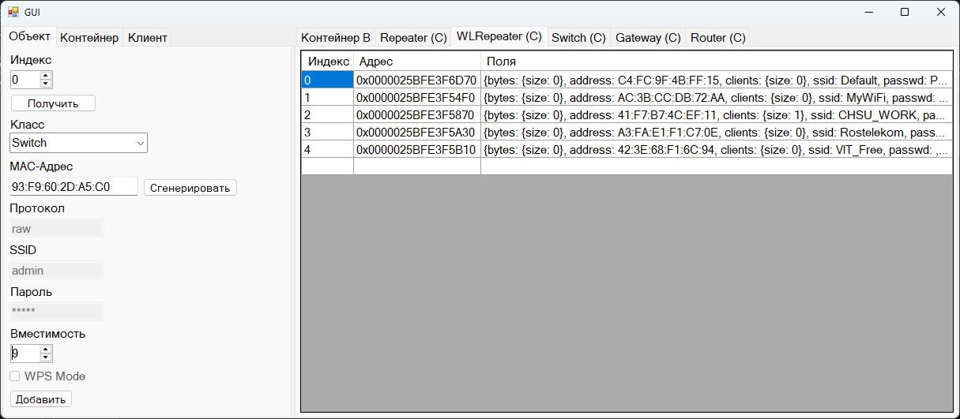
Рис. П2.1. Основное окно программы с примером данных
Программа предоставляет интерфейс для создания объекта конкретного класса из иерархии аппаратного обеспечения сетевых устройств и добавить его в один из соответствующих контейнеров, позволяет обрабатывать контейнеры (сортировка, поиск), а также предоставляет интерфейс создания и подключения клиентов к созданным объектам.

2. Описание установки
Описываемая программа не требует какой-либо установки на компьютер и является переносной. Для корректной работы необходимо установить Visual C++ Runtime 2019 64-разрядную версию и выше.

3. Описание запуска
Для начала работы с программой достаточно запустить её исполняемый файл («WinUI.exe»), после чего на экране появится рабочее окно программы (рис. П2.2).
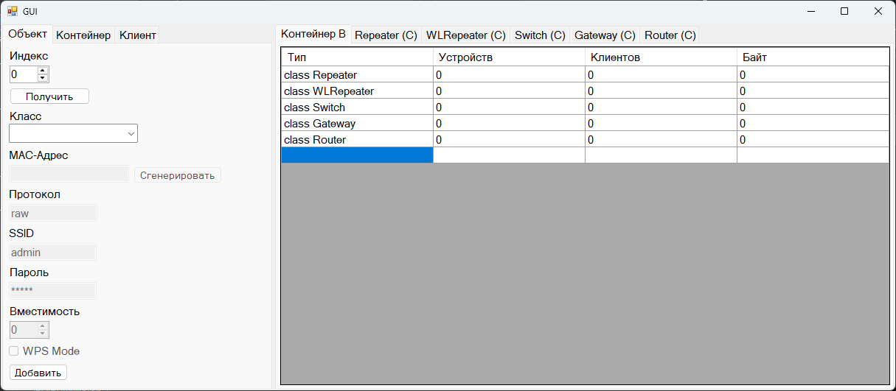
Рис. П2.2. Рабочее окно программы

4. Описание работы с программой
После запуска программы для работы с объектами имеется возможность переключаться между тремя вкладками в левой части: «Объект», «Контейнер», «Клиент». Для отслеживания статуса контейнеров в правой части интерфейса предусмотрены вкладки для каждого из контейнеров отдельно.
На вкладке «Объект» в левой части интерфейса находится выпадающий список, содержащий наименования типов данных из иерархии аппаратного обеспечения компьютерных сетей (Repeater, WLRepeater, Switch, Gateway, Router). В зависимости от выбранного варианта становятся доступны текстовые поля ниже. При помощи этих полей происходит заполнение данных для создаваемого объекта выбранного класса. После того как желаемые поля заполнены нажмите кнопку «Добавить» и объект будет внесён в соответствующий ему контейнер (это можно будет увидеть во вкладках в правой части интерфейса (рис. П.2.3)).
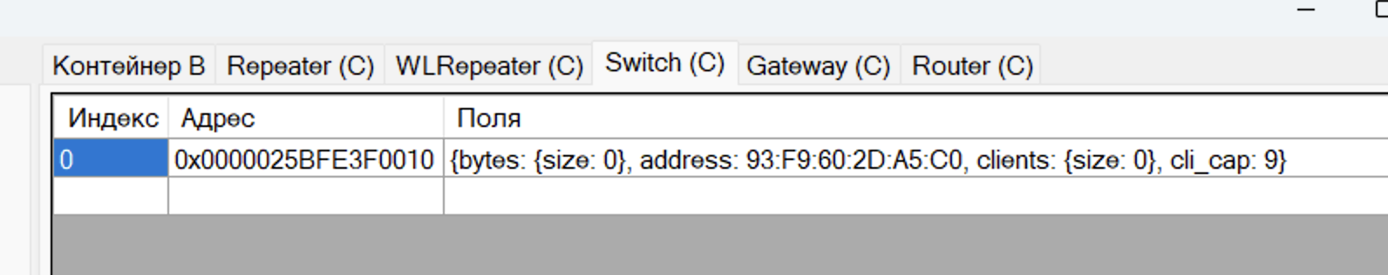
Рис. П2.3. Добавленный объект
На вкладке «Контейнер» находятся различные инструменты для работы с контейнерами: поиск по критерию, сортировка, сброс устройств и очистка контейнеров.
Поиск происходит по различным критериям: адресу, диапазону подключенных клиентов, имени протокола, имени сети, статусу WPS подключения. Для первого критерия необходимо ввести валидный MAC-адрес в формате FF:FF:FF:FF:FF:FF, где FF – целое число в шестнадцатеричной системе счисления до 255. Для второго критерия необходимо ввести диапазон из двух чисел (например, 15-17) или одно число. При неправильном наборе или неверном диапазоне (например, 16-15) будет выведена ошибка. Для следующих двух критериев необходимо ввести любое строковое значение. Для последнего критерия необходимо ввести значение либо «true», либо «false», в противном случае будет выведена ошибка. После ввода искомого значения нажмите кнопку «Поиск», после чего рядом с ней отобразится результат поиска (рис. П2.4).
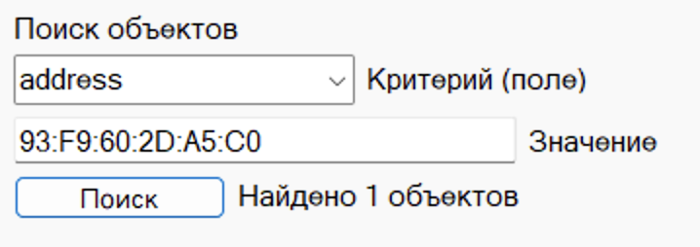
Рис. П2.4. Результат поиска
Сортировка объектов происходит по всем контейнерам сразу и критерием для сортировки является MAC-адрес (значения адреса по возрастанию).
Сброс устройств также происходит для всех контейнеров, после чего все загруженные устройства получат значения по умолчанию.
Очистка от объектов также происходит по всем контейнерам.
В самом низу вкладки расположены кнопки загрузки и сохранения объектов в контейнере в текстовый файл (рис. П2.5).
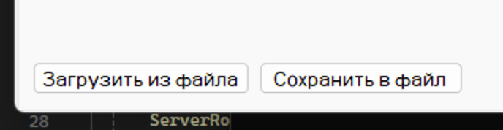
Рис. П2.5. Кнопки сохранения/загрузки
Текстовый файл имеет структуру, похожую на файл формата .csv, когда все значения разделены запятой. Для объектов иерархии аппаратного обеспечения компьютерных сетей файл должен иметь следующую структуру:
- заголовок: type,mac,cli_cap,protocol,ssid,passwd,wps;
- строки с данными, согласно заголовку: название_класса,MAC-адрес,вместимость,протокол,имя_сети,пароль_сети,wps.
Значения могут быть как заполнены для всех устройств (ненужные поля будут проигрнорированы), так и не заполонены вовсе (будут созданы объекты со значениями по умолчанию) (за исключением названия класса).
Пример валидного файла представлен ниже:
type,mac,cli_cap,protocol,ssid,passwd,wps
Repeater,D8:1C:09:B7:A5:E6,,,,,
Repeater,FA:BD:BA:FF:A3:DA,,,,,
Repeater,6D:D7:0E:D6:09:DD,,,,,
WLRepeater,C4:FC:9F:4B:FF:15,,,Default,Passwd,
WLRepeater,AC:3B:CC:DB:72:AA,,,MyWiFi,QWeRty123,
WLRepeater,41:F7:B7:4C:EF:11,,,CHSU_WORK,HofSDHifs,
Switch,32:50:EB:A0:D8:A3,8,,,,
Switch,1E:62:AE:7A:A0:49,32,,,,
Gateway,EA:2D:AB:1C:A8:BE,6,raw,,,
Gateway,DA:D7:F2:F4:67:C5,32,http,,, Router,1D:A0:FA:5B:C7:4E,35,raw,HomeWIFI,GVUHdfyrHU,false
Router,3B:C4:FF:C1:97:50,20,http,WPSTest,1234567890,true
При сохранении в файл значение в поле passwd будет заменено на [REDACTED] из соображений безопасности.

На вкладке «Клиент», как и в случае со вкладкой «Объект» расположены инструменты для создания объектов класса клиента, а также для подключения их к устройствам.
Отдельного внимания заслуживает поле байт. Это поле позволяет загрузить набор байт для клиента из двоичного файла. По нажатию на кнопку «Загрузить» будет вызван диалог выбора файла, где необходимо выбрать какой-либо двоичный файл, который после подключения будет передан сетевому устройству. В текстовом поле после выбора файла будет отображаться путь до файла (рис. П2.6.).
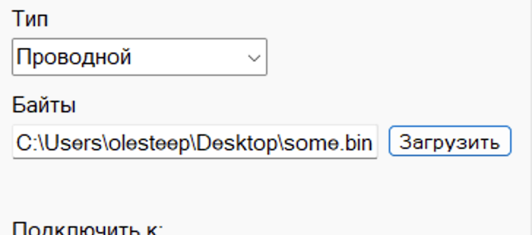
Рис. П2.6. Отображаемый путь
В поле ниже необходимо вписать идентификатор устройства, к которому будет произведено подключение клиента. В случае проводного подключения необходимо ввести MAC-адрес устройства, а в случае беспроводного – имя сети.
При подключении к беспроводному устройству в случае, если у устройства не активирован режим WPS или сеть имеет не пустой пароль будет открыт диалог ввода пароля (рис. П2.7). При вводе неверного пароля будет выведена ошибка.
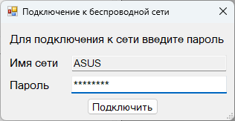
Рис. П2.7. Диалог ввода пароля
Клиентов также можно загружать и сохранять в текстовые файлы. В этом случае формат файла несколько отличается от формата аппаратного обеспечения компьютерных систем. Текстовый файл всё также имеет вид .csv документа, однако поля для заполнения отличаются. Формат тестового файла для клиентов следующий:
- заголовок: name,address,bytes,type,connect_to,passwd;
- строки с данными, согласно заголовку: имя_клиента,адрес,путь_до_файла,тип,подключить_к,пароль.
В поле тип необходимо указать числовое значение 0 или 1, где 0 – проводное подключение, а 1 – беспроводное. В поле подключить_к указывается идентификатор устройства в зависимости от типа подключения.
Во вкладке «Контейнер B» в правой части интерфейса отображается статистика по хранящимся в нём контейнерам (рис. П2.8). Статистика обновляется по мере работы с объектами и контейнерами.
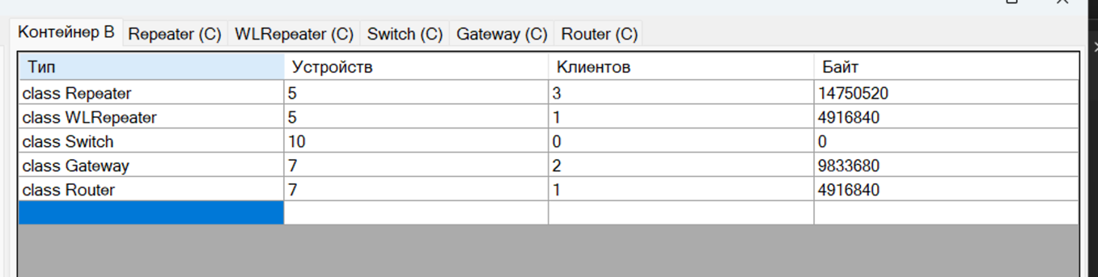
Рис. П2.8. Статистика по контейнерам

Приложение 3
Текст программы
Текст модуля GUI.h представлен на рис. П3.1.

Приложение 4
Детальная диаграмма иерархии классов
На рис. П4.1 представлена детальная диаграмма классов для всей иерархии классов.
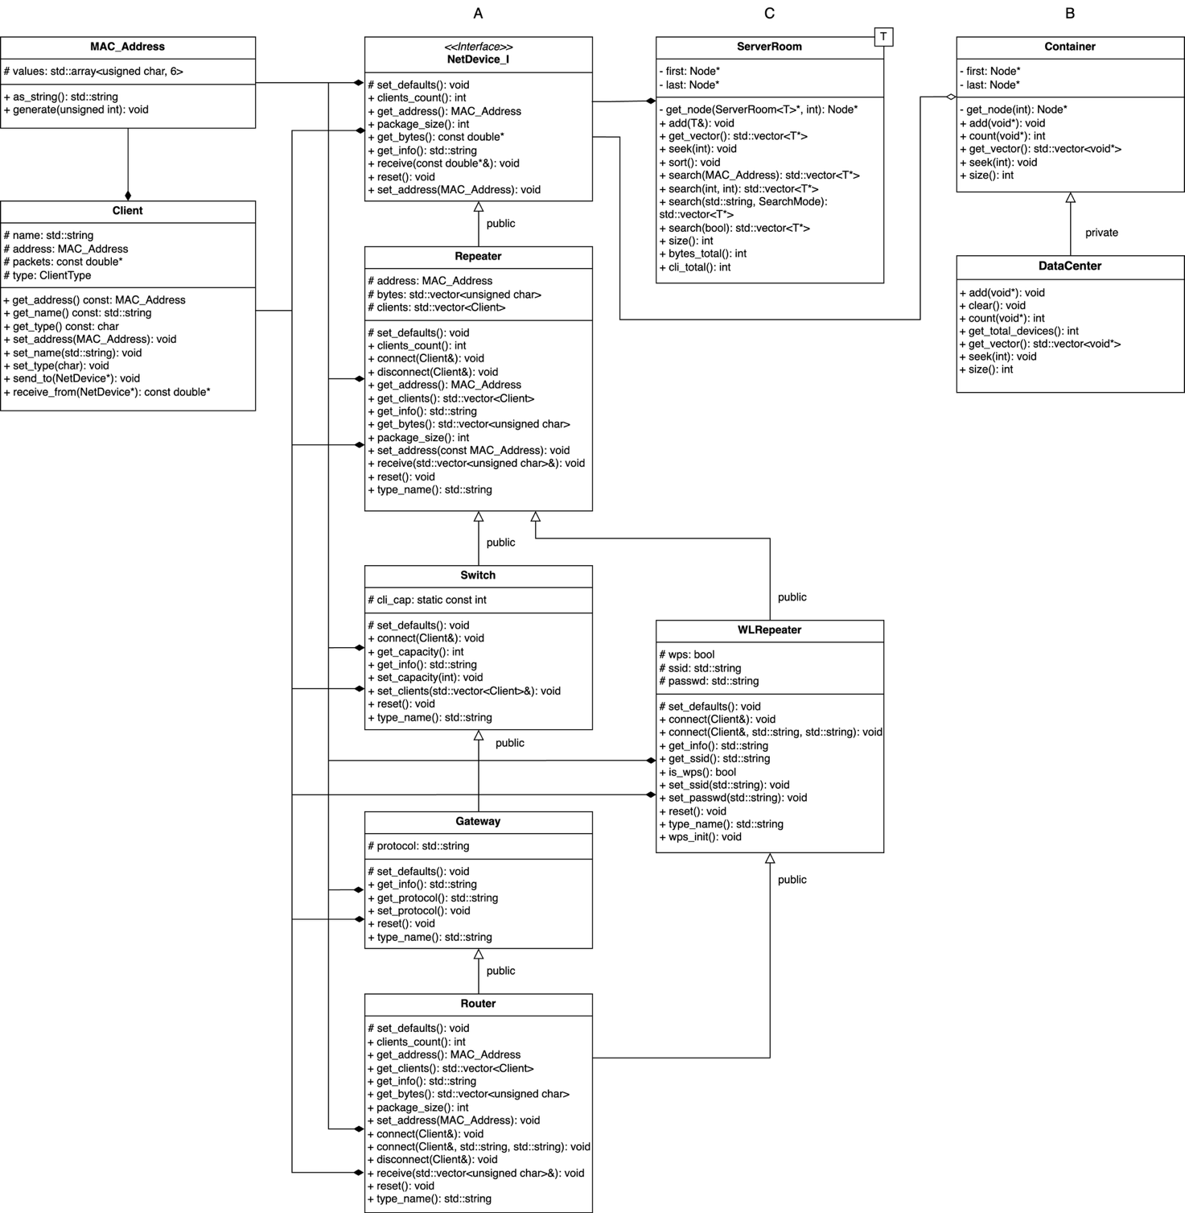
Рис. П4.1. Детальная диаграмма всей иерархии

